Тут надо будет питоном поработать ☺

Первая пачка комментов грузится по такой ссылке:

<https://ria.ru/services/comments/get_list/?article_id=1506569366&sort=desc&add_class=m-main-list>

чтобы скачать продолжение, надо указать дату, начиная с которой качать через параметр date:

<https://ria.ru/services/comments/get_list/?article_id=1506569366&sort=desc&date=1507654367>

date берется из последнего комента верхнего уровня с предыдущей страницы:

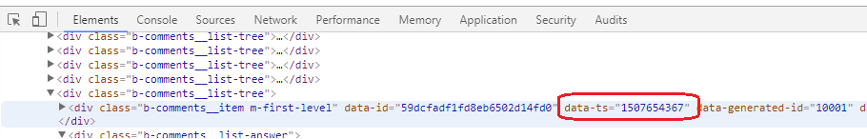

Если надо скачать всю ветку ответов на комментарий, то делаем такой запрос:

<https://ria.ru/services/comments/get_list/?article_id=1506569366&parent_id=59dcf9b8a31c161d6afb8833&date=1507659642>

parent_id берется из тэга с текстом "Показать ещё"

